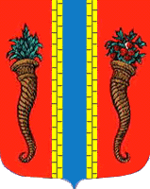
Администрация муниципального образования
Новоладожское городское поселение
Волховского муниципального района Ленинградской области

ПОСТАНОВЛЕНИЕ

От «12 » апреля 2016 года № 218

Об объявлении благодарности

За плодотворную работу и большой вклад в развитие физической культуры и спорта среди подростков и молодежи, активное участие в городских спортивных мероприятий и личное участие в организации соревнований и судейства, проводимых в рамках «Года семьи» в Ленинградской области,

ПОСТАНОВЛЯЕТ:

- Объявить благодарность Главы администрации Новоладожского городского поселения:

  - Осьмовой Вере Михайловне – педагогу дополнительного образования МОУ ДОД «Дом детского творчества»

  - Щекиной Светлане Евгеньевне – учителю физической культуры МОБУ «Новоладожская средняя общеобразовательная школа №2»

Глава администрации О.С. Баранова

Т.К. Васина
30-037

